# Logiranje

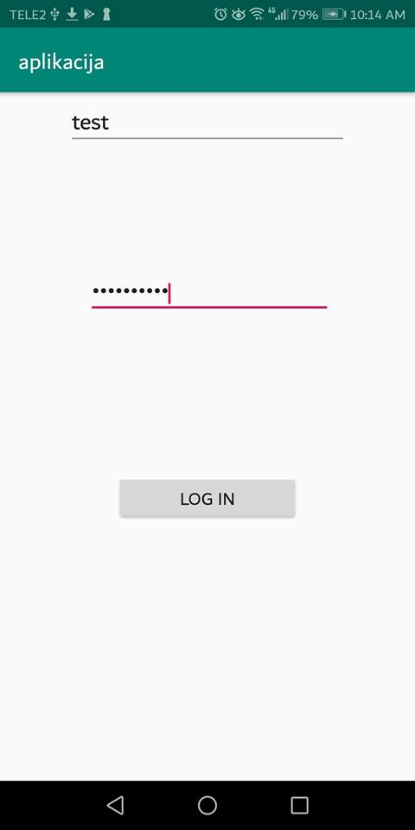

Kada se pokrene aplikacija, prvo što korisnik vidi je sučelje za logiranje, sučelje(activity_main.xml) se poziva iz klase MainActivity, u aktivnosti su također definirane varijable UserName_log i Password_log koje se odnose na elemente u activity_main.xml u koje će korisnik upisati podatke.

Pozivanje sučelja

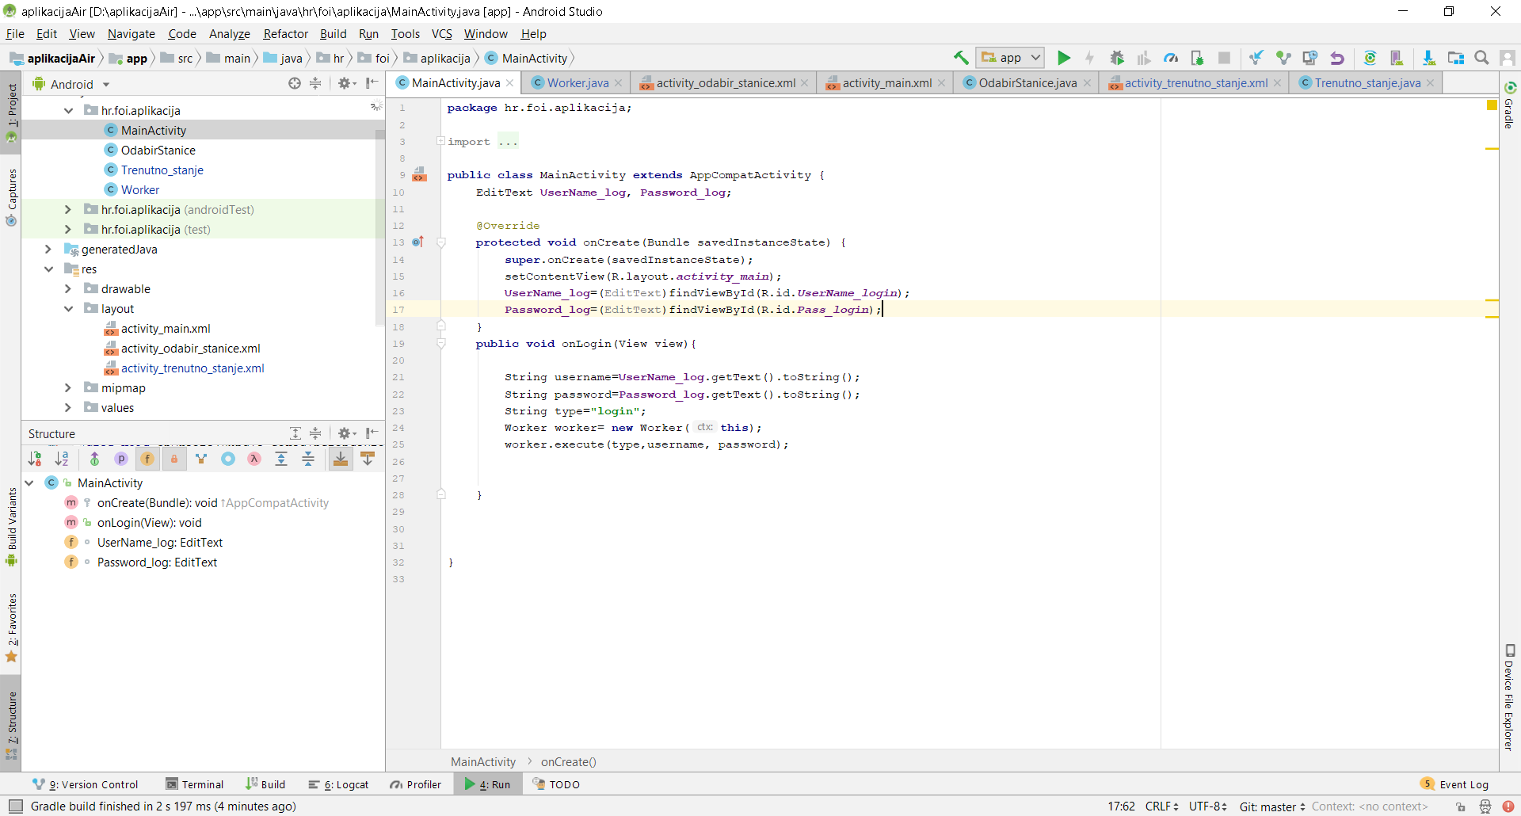

Pozivanje sučelja

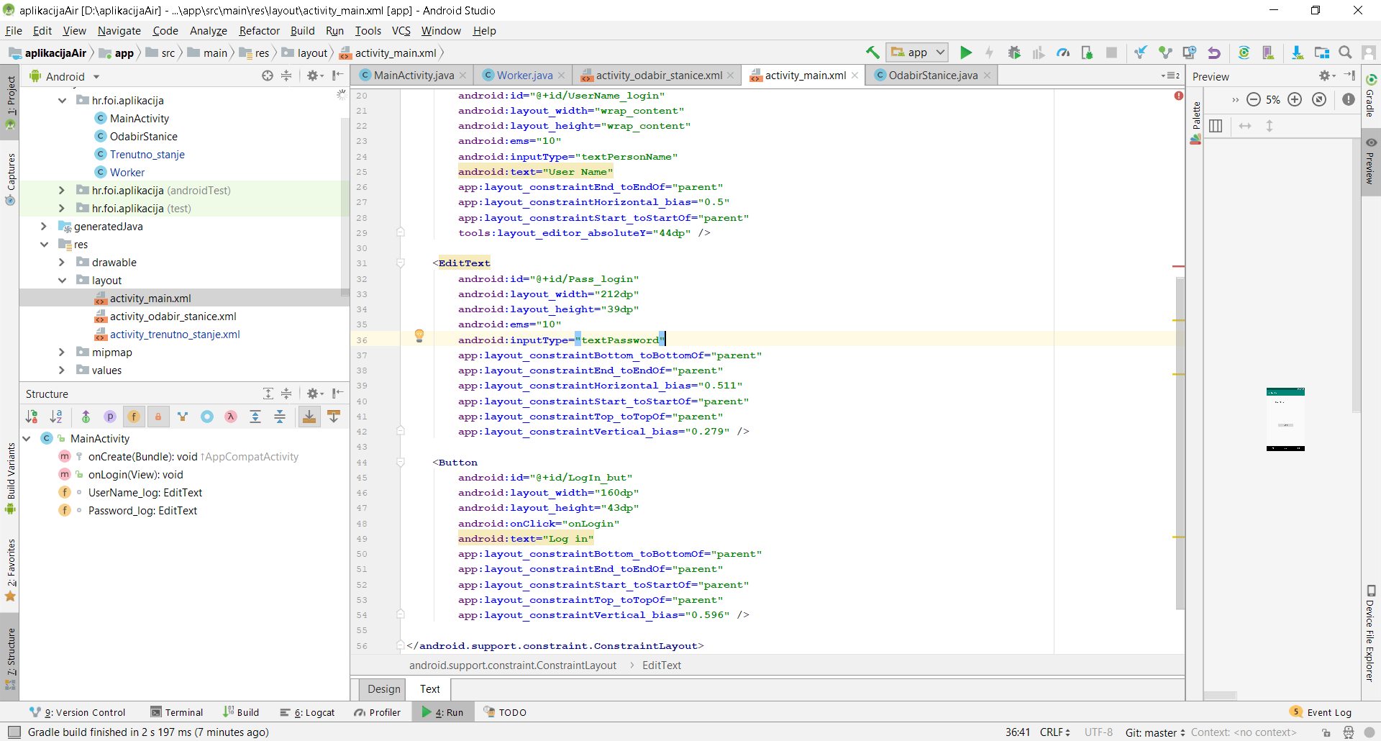

*Gumb u sučelju activity_main.xml*

U sučelju je definirano da nakon što se klikne na gumb LogIn_but, pokreće se funkcija Log in() koja je definirana u klasi Main_activity.



*Funkcija onLogin u klasi Main_activity*

U funkciji se definiraju string varijable u koje se prosljeđuju podaci koje je korisnik upisao te se poziva klasa Worker u kojoj se pokreće funkcija doInBackground, kao parametre prosljeđujemo podatke koje je korisnik upisao i tip koji funkcija treba izvršiti.

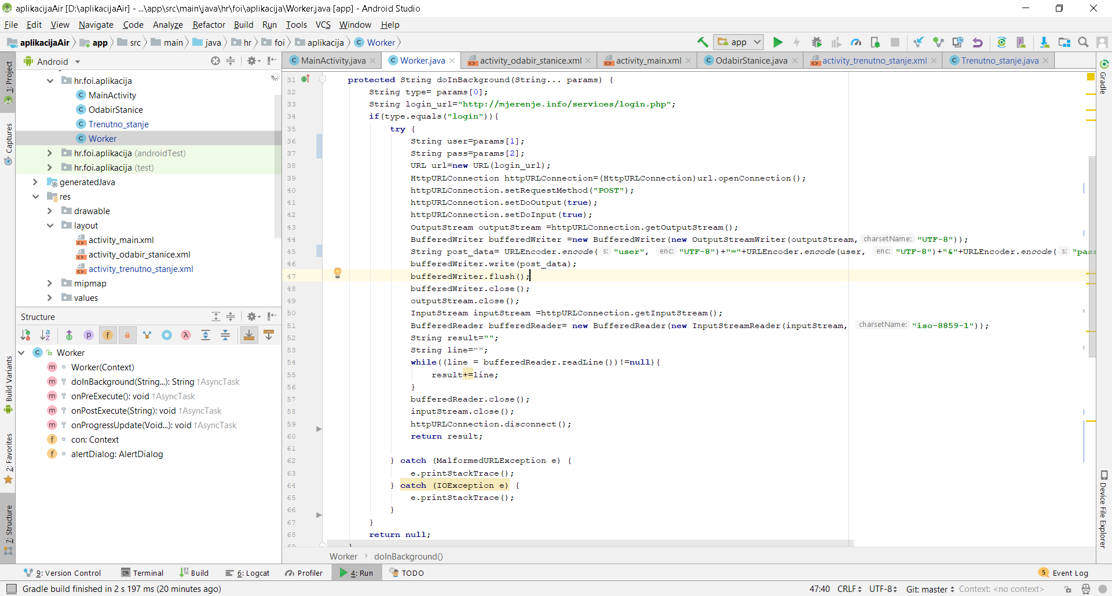

*Funkcija doInBackground u klasi Worker*

Funkcija prima parametre i podatke koje je korisnik upisao šalje serveru(**mjerenje.info**) sa kojim komunicira putem servisa, u ovom slučaju servisa login.php(**http://mjerenje.info/services/login.php),**

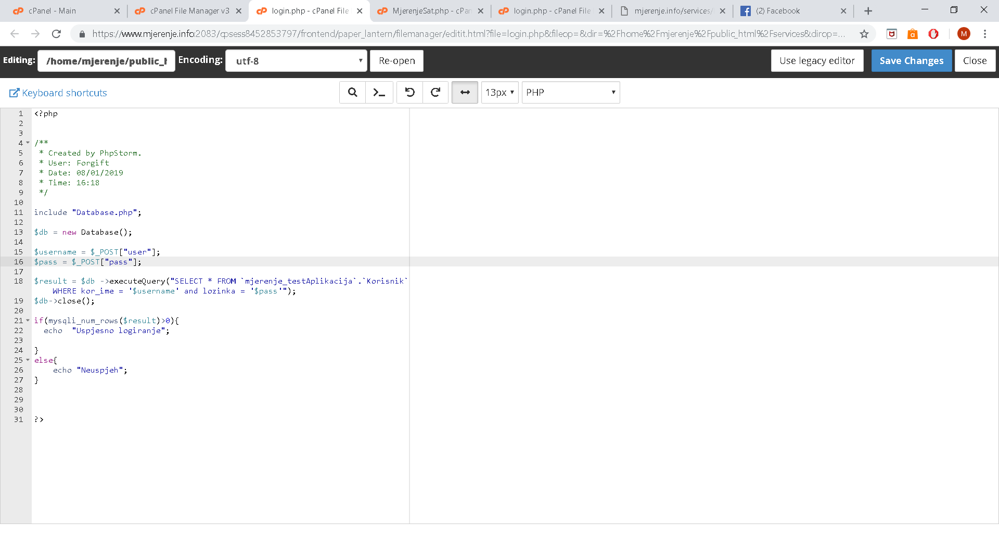

*Server login.php*

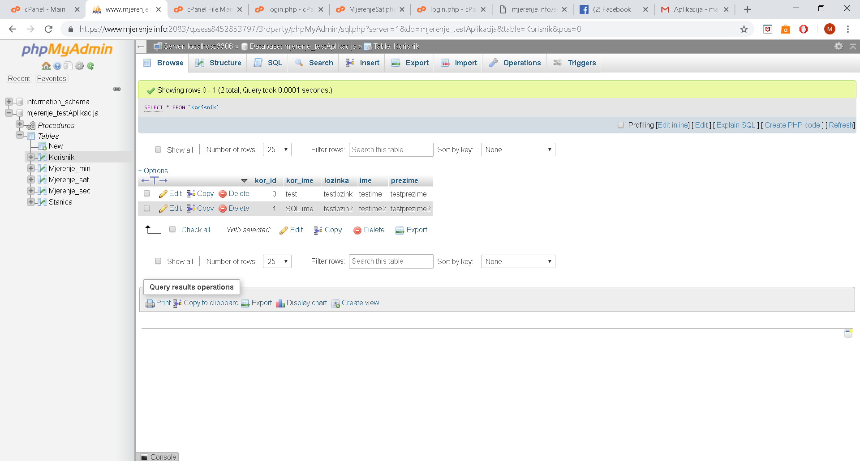

*Tablica korisnik u bazi na serveru mjerenje.info*

Server prima podatke i provjerava postoje li podaci u bazi, točnije tablici korisnik i na temelju rezultata šalje poruku aplikaciji(da li se korisnik uspješno logirao ili ne). Aplikacija prima odgovor i ukoliko je rezultat pozitivan pokreće aktivnost OdabirStanice a ukoliko je rezultat negativan korisnik je obavješten o negativnom rezultatu.

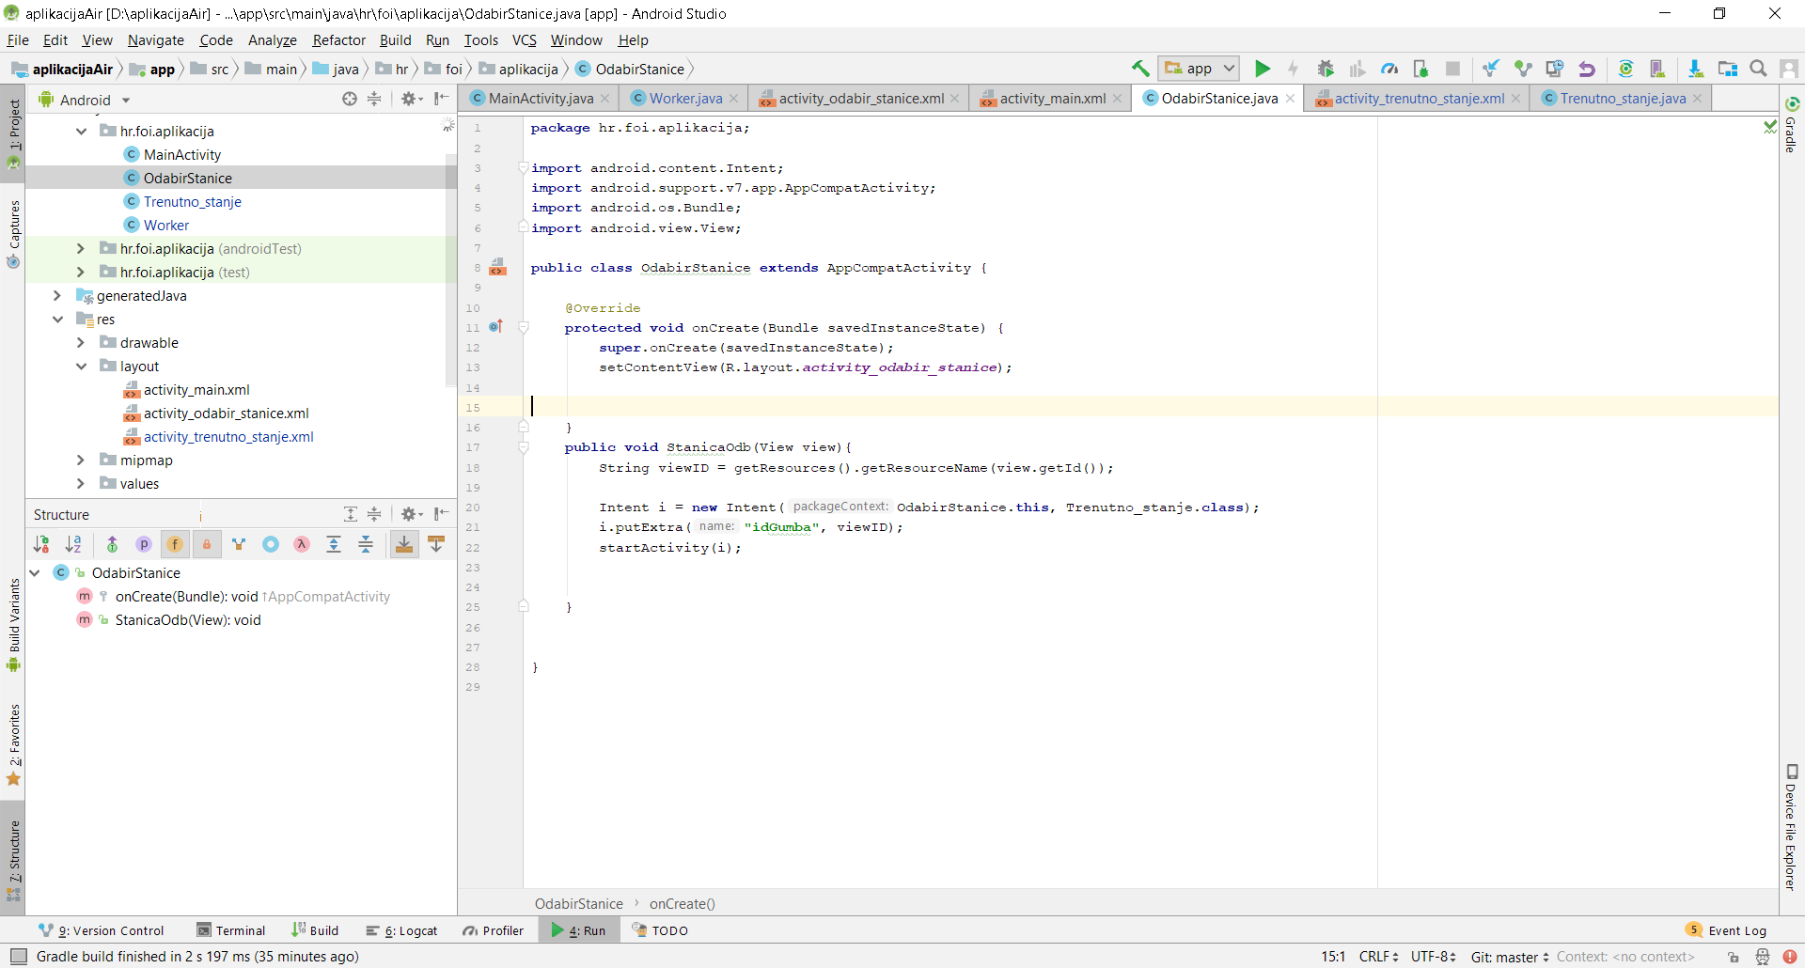

*Aktivnost OdabirStanice*

U aktivnosti se poziva sučelje activity_odabir_stanice.xml

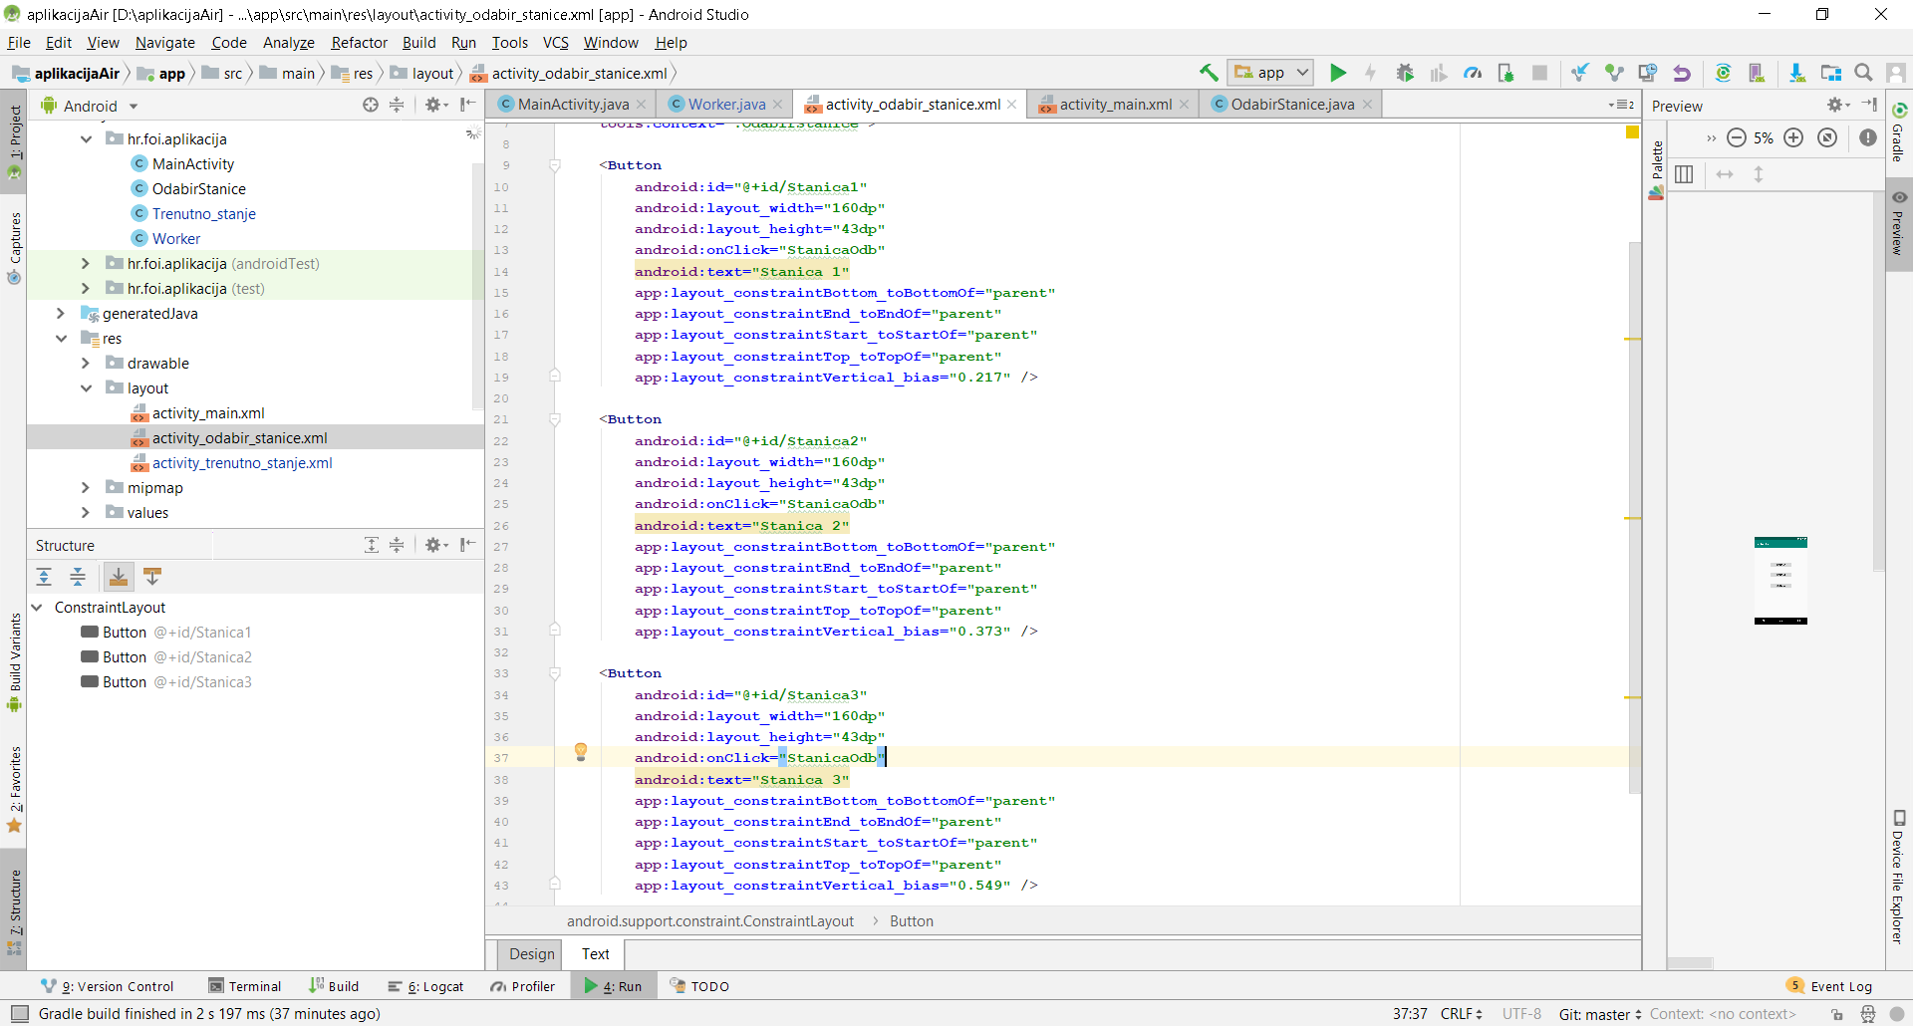

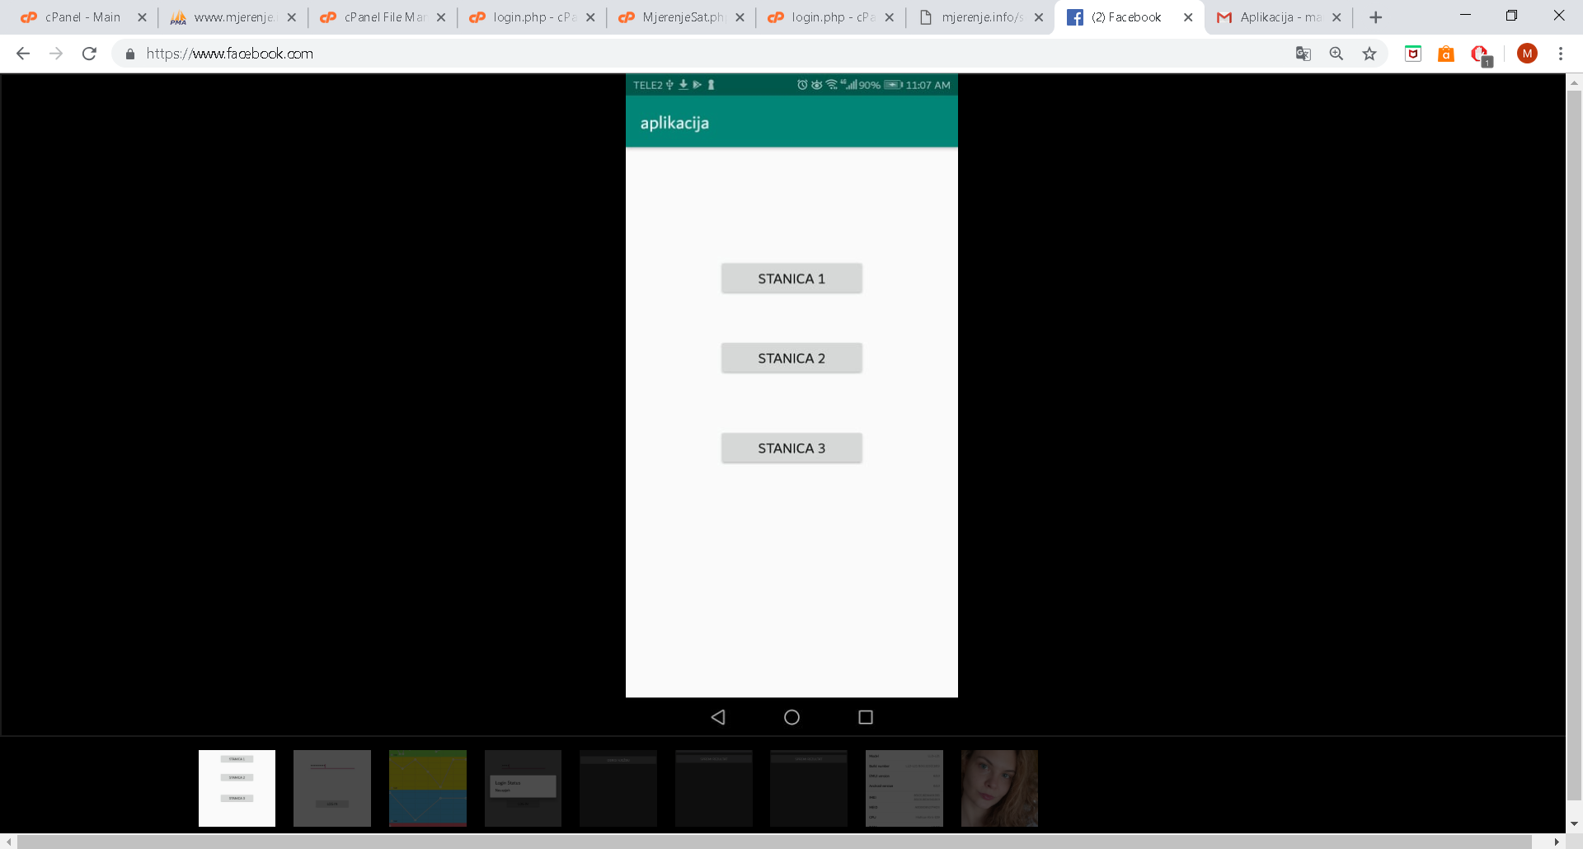

*Sučelje activity_odabir_stanice.xml*

Korisnik odabire za koju stanicu želi podatke i u aktivnosti se pokreće aktivnost Trenutno_stanje te se njoj prosljeđuje id stanice koju je korisnik odabrao.

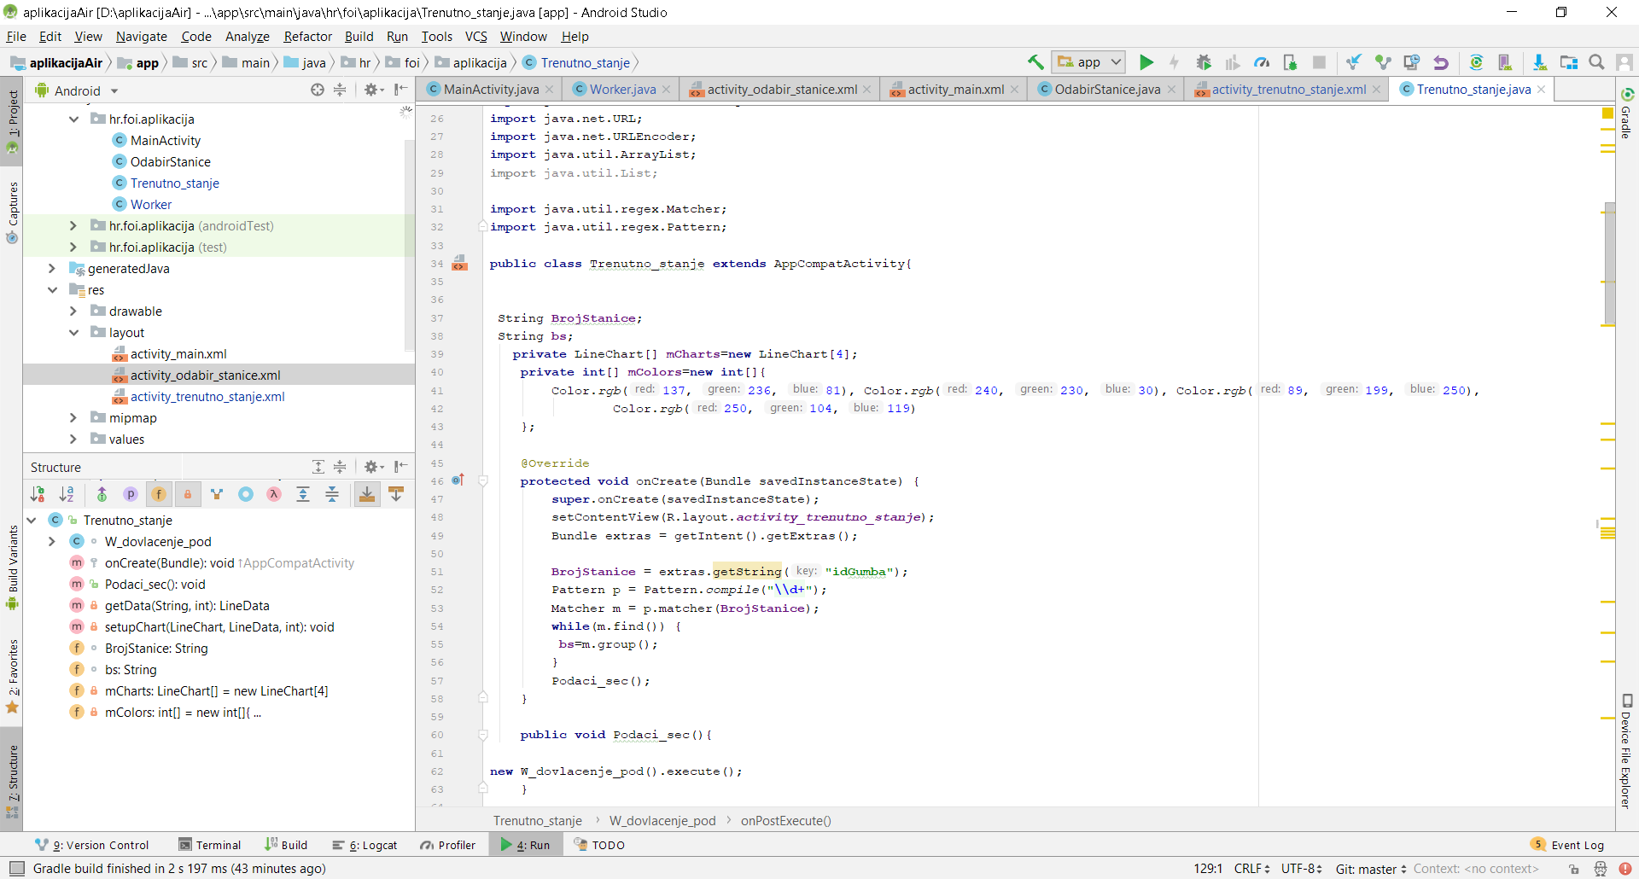

*Aktivnost Trenutno_stanje*

Poziva se sučelje activity_trenutno_stanje, izvršava se funkcija doInBackground() koja je definirana u klasi activity_trenutno_stanje.

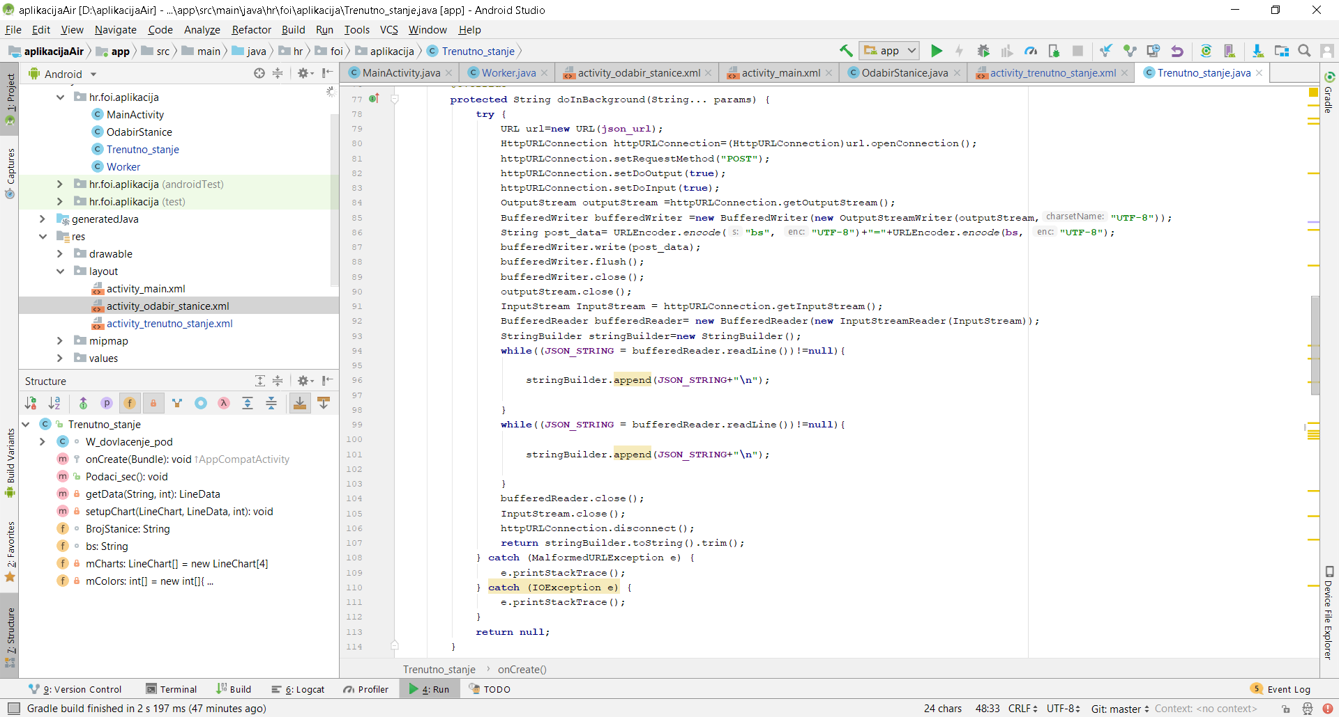

Funkcija komunicira sa serverom putem servisa [**http://mjerenje.info/services/MjerenjeSat.php**](http://mjerenje.info/services/MjerenjeSat.php)

Kojem šalje id stanice od koje želi podatke, servis šalje podatke nazad i funkcija izrađuje graf.

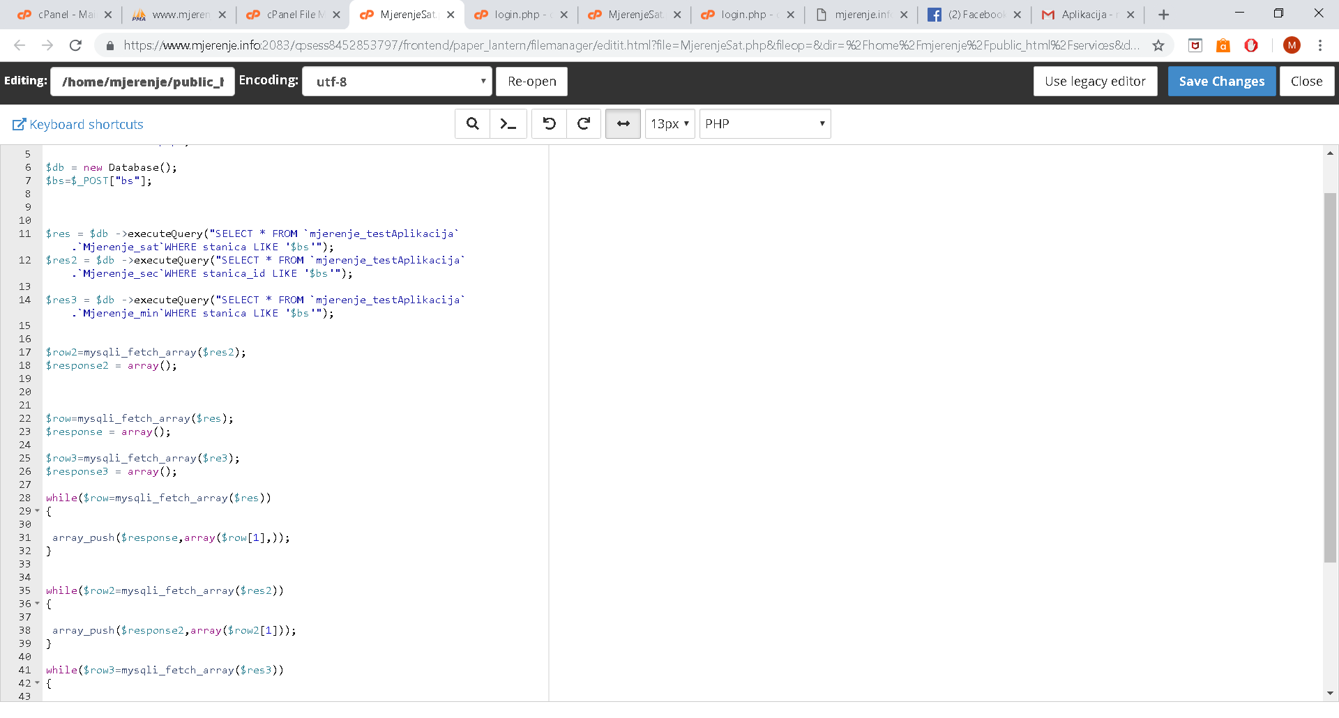

*Servis MjerenjSat.php*

Grafovi na sučelju se kreiraju na temelju dohvaćenih podataka.

Varijacije temperature za jedan dan po satima(podaci iz tablice Mjerenje_sat)

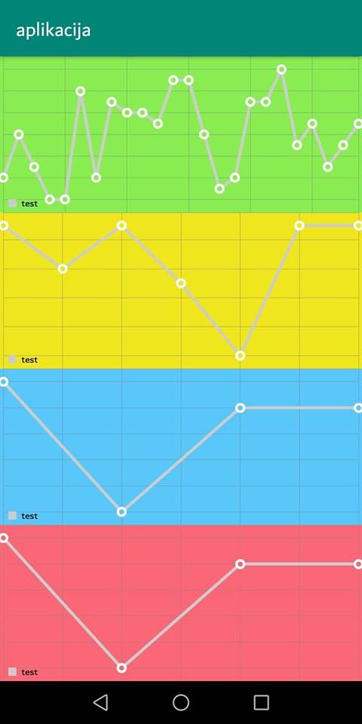

Varijacije temperature za jedan mjesec po tjednima(podaci iz tablice Mjerenje_min)

Varijacije temperature za tjedan dan po danima(podaci iz tablice Mjerenje_sec)

Isto za mjesec ali će ubuduće biti za 3 mjeseca po tjednima